STOWARZYSZENIE „U ŹRÓDŁA” oraz

OŚRODEK ROZWOJU OSOBISTEGO I DUCHOWEGO „TU I TERAZ”

W NOWYM KAWKOWIE
www.tuiteraz.eu www.u-zrodla.pl

zapraszają w Warszawie 23-25 maja 2014 na warsztat tantry

„VIGYAN BHAIRAV TANTRA.
WYJĄTKOWA MAPA ŻYCIA”
DLA SINGLI I PAR
PROWADZI: SARITA
I NISARGA DOBOSZ

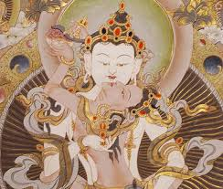

Nasze weekendowe spotkanie zacznie się od wykładu w piątkowy wieczór, podczas którego Sarita nakreśli głębię starożytnej nauki, jaką jest Tantra, kładąc nacisk, na jej istotność w dzisiejszym życiu.

Spotkania sobotnie i niedzielne są poświęcone praktycznemu zastosowaniu metod zawartych w Vigyan Bhairav Tantra. Za każdym razem będzie czas na pytania i odpowiedzi, aby ułatwić uczestnikom prawidłowe zrozumienie.

Vigyan Bhairav Tantra (metody poszerzania świadomości) to tekst sprzed 5000 lat, pochodzący z Indii, który oferuje 112 technik medytacyjnych. Są one zapisane w postaci rozmów Shivy z jego małżonką Paravati.
Boska małżonka pyta: O Shivo, czym jest rzeczywistość? Czym jest ten pełen cudów Waszechświat? Kto dierży jego stery? Czym jest to życie, poza formą przenikającą formy? Jak możemy w nim w pełni uczestniczyć, poza czasem i przestrzenią, imionam i i nazwami? Wyjaśnij moje wątpliwości!
Shiva odpowiada za pomocą Sutr, czyli krótkich i treściwych nauk duchowych, które obejmują każdy aspekt ludzkiego doświadczenia. Jeśli zanurzymy się w tę naukę, praktykując Sutry jako medytacje, nauczymy się, że każdy aspekt naszego życia może stać się bramą do poszerzenia naszej świadomości.

Poniżej znajdują się niektóre Sutry, czytając je należy pamiętać, że to jedynie 8 ze 112. Nawet ta niewielka próbka, pokazuje jak szerokie spectrum życia pokrywa Tantra i jak można codziennie stosować jej nauki.
JEDZENIE: "Kiedy jesz lub pijesz, stań się smakiem jedzenia lub picia, a nasycisz się.”
SŁUCHANIE: "Kiedy słuchasz instrumentów strunowych, usłysz ich złożony, główny dźwięk, a zatem wszechobecność.”
SEKSUALNOŚĆ: "Kiedy w takich objęciach twoje zmysły drżą jak liście, wniknij w to drżenie.”
ŚMIERĆ: "Skup się na ogniu powstającym z twojej formy, począwszy od palców u stop, aż twoje ciało w całości nie spłonie, ale nie ty.” RZEZWYCIĘŻANIE LĘKU: "Podczas deszczu w ciemną noc, wejdź w ciemność jako formę form.”"
KOSMICZNY ŻART: "Ten tak zwany wszechświat jawi się niczym żonglerka, jarmarczne przedstawienie. Aby być szczęśliwym, tak własnie go postrzegaj.”
GROZA: "Patrz na piękną osobę lub na zwykły przedmiot, jakbyś go widział po raz pierwszy,”
MEDYTACJA NA TARGOWISKU: "Podczas codziennych czynności koncentruj uwagę między oddechami, a w ciągu kilku dni narodzisz się na nowo."
Medytacje z Vigyan Bhairav Tantra są ponad czasowe, tak samo istotne dziś, jak 5000 lat temu. Poprzez praktykowanie ich, ludzkie życie zmienia się bardzo szybko.

MAHASATVAA MA ANANDA SARITA
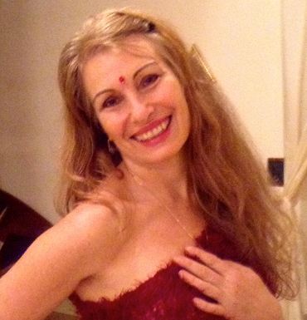
Jest światowej sławy nauczycielką tantry prowadzącą kursy i warsztaty na całym świecie. Jest też autorką wielu książek (m.in. Divine Sexuality: The Joy of Tantra, Tantric love: Journey into sexual and spiritual ecstasy). Mieszkała w Indiach przez 26 lat. Spędziła wiele lat w ashramie Osho przechodząc proces głębokiej osobistej transformacji z osobistym wsparciem i przewodnictwem Osho. Już w czasie pobytu w Indiach zaczęła uczyć Tantry wraz z Geho, jej ówczesnym partnerem. Rozwinęła kursy dla singli oraz 7-poziomowe szkolenie dla par. W 2000 roku w Anglii założyła „School of Awakening” (Szkołę Przebudzenia), która poprzez liczne grupy i szkolenia zmieniła życie wielu tysięcy ludzi. Szkoła została stworzona, aby oferować ludziom wysokiej jakości wielowymiarowy rozwój osobisty. Zespół nauczycieli szkoły ma bogate i różnorodne doświadczenie w medytacji, tantrze, holistycznym uzdrawianiu i sztukach kreatywnych, które prowadzą do głębokiej transformacji i przebudzenia.. www.tantra-essence.com

Nisarga Dobosz
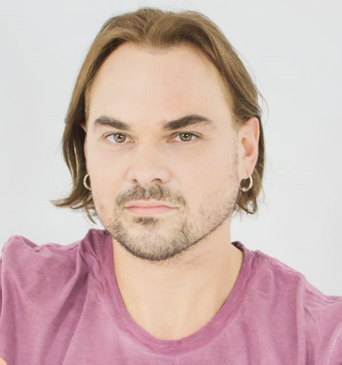
Należy do groan nauczycieli szkoły Sarity, Tantra-Essence. Współtworzy i prowadzi tantryczną serię dla mężczyzn: “Mature masculine”. Prowadzi również grupy dla singli i par. Jest również doświadczony w pracy z ciałem, jest mistrzem Reiki – prowadzi zajęcia i sesje indywidualne na całym świecie. Jest również współzałożycielem European Institute Of Body Oriented Healing Arts (EIBOHA) – Europejskiego Instytutu Uleczania przez Ciało. Więcej informacji o Nisardze i jego pracy: www.transformative-bodywork.com andwww.conscious-awakening.com

Data: 23-25 maj 2014
Czas trwania: początek zajęć 23.V piątek godz. 18-21, sobota 10- 19, niedziela 10-16
Miejsce: Warszawa www.tuiteraz.eu
Cena: 600 zł
KONTAKT: www.tuiteraz.eu, kawkowo@tuiteraz.eu, biuro: 0662759576
Jacek Towalski 0602219382, Maja Wołosiewicz - Towalska 0606994366,
Uwaga:
Konieczna wpłata zaliczki w wysokości 210 zł do 20 kwietnia (z opisem ”zaliczka za 23-25.V.2014) na konto Ośrodka Tu i Teraz:
BANK PKO BP
92 1020 3541 0000 5502 0206 3410
Tydzień przed zajęciami zaliczki nie zwracamy!

